MAGYAR LABDARÚGÓ SZÖVETSÉG
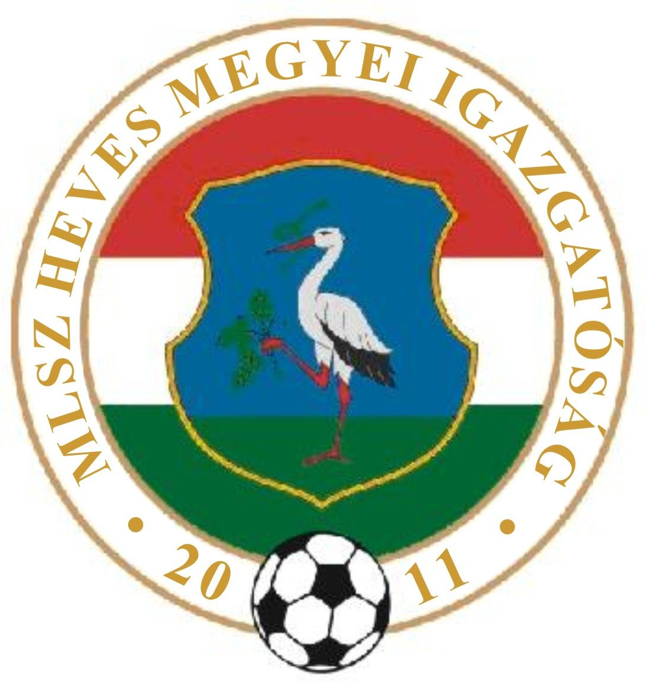

(Heves Megyei Igazgatóság)
3300 Eger, Dobó tér 6/A Levélcím: 3301 Eger, Pf.: 217.
Telefon: (36) 515-365, (70) 320-7600 Fax: (36) 515-365, (36) 515-366
E-mail cím: heveslsz@enternet.hu Internet: www.helasz.hu
Számlaszám: 11707024 - 20480806 Adószám: 19020848-2-43
Számlázási cím: 1112 Budapest, Kánai u. 2/D.

2014. 06. 07. (Szombat) Játékvezető I.Assz. II.Assz. Ellenőr

Megyei I. osztály 15.00 -17.00 óra
BESENYŐTELEK BÉLAPÁTFALVA Szabó S. Báder J. Lovas N.
MAKLÁR FÜZESABONY dr. Lendvai G. Kocsis J. Forgó Zs.
BORSODNÁDASD DOMOSZLÓ Szigetvári M. Rozsnaki G. Kasza D. Márta Sándor
VERPELÉT DETK Mencsik L. Kovács B. Tamasi S.
GYAK PÉTERVÁSÁRA Berényi Á. Derda J. Szert B. Birincsik József
MARKAZ A.TÁLYA Györki B. Kónya I. Osváth E.
GY.HALÁSZ NAGYRÉDE Ducsai J. Sohajda L. Gyetvai B.
HERÉD EGERSZALÓK Nógrád megyei játékvezetők

Megyei II. osztály 15.00 -17.00 óra
A.TÁLYA (csak felnőtt) TISZANÁNA Daru S. Forgács L. Kisbenedek L.
T.LELESZ MSE HEVES Dajkó T. Szabó I. Gergely J. Kelemen Attila
NOVAJ TARNAMÉRA Tóthpál K. Németh M. Panyi K. Tyukodi József
EGERSZÓLÁT ERDŐTELEK Jávorszki Z. Zsákai Zs. Farkas D.
POROSZLÓ SZIHALOM Gyenes R. Nagy P. Fehér R.
ABASÁR MÁTRADERECSKE Kecskés G. Kelemen A. II Keskeny D.
GY.TARJÁN(14-16 ó) HATVAN LOK. Krisztián D. Rézműves F. Molnár R. Reibl Imre

2014. 06. 08. (Vasárnap) Játékvezető I.Assz. II.Assz. Ellenőr

Megyei II. osztály 15.00 -17.00 óra
BOLDOG LŐRINCI Sipeki A. Lucián J. Szabó I. Domoszlai János
SZÜCSI CSÁNY Orovecz T. Várallyay M. Rozsnaki G.
APC GY.SOLYMOS Ducsai J. Szarvas L. Lovas N.
VISONTA ECSÉD Osváth E. Varga L. Berényi Á.
ZAGYVASZÁNTÓ ENERGIA SC Gyetvai B. Mencsik L. Szabó S.
VÁMOSGYÖRK –P.BÁNYA(csak Felnőtt!) Kovács B. Kónya I. Báder J.
P.BÁNYA –V.GYÖRK (csak U19 10.óra!) Bálint J. Kecskés G.

Megyei III. osztály 17.00 óra
KÖMLŐ HEVESVEZEKÉNY Kocsis J. Molnár R. Tóth T.
MIKÓFALVA EGRI SPORTC. Krisztián D. Fehér R. Forgács L. Kelemen Attila
NOSZVAJ KERECSEND Jávorszki Z. Balogh Á. Krajczár Cs.
MARKAZ II. VÉCS Klenovics R. Sohajda L. Szabó P.
BALATON VÁRASZÓ Daru S. Csathó Zs. Juhász Á. Berta László

